浙江林学院信息工程学院

课程设计报告

课程名称： 安卓应用开发技术

专 业： 计算机科学与技术

班 级： 计算机162

指导教师： 邓飞

**2018 年 12 月20 日**

组长：梁嘉灏 学号：201605010218 占40%（首页面及其内容，连接数据库（查票、买票、登录、注册、记住密码等））

组员：钱仁豪 学号：201605010224 占30%（个人中心页面及其内容活动、页面设计）

组员：钱承武 学号：201605010230 占30%（订单页面及其内容活动、查询订单）

大的架构：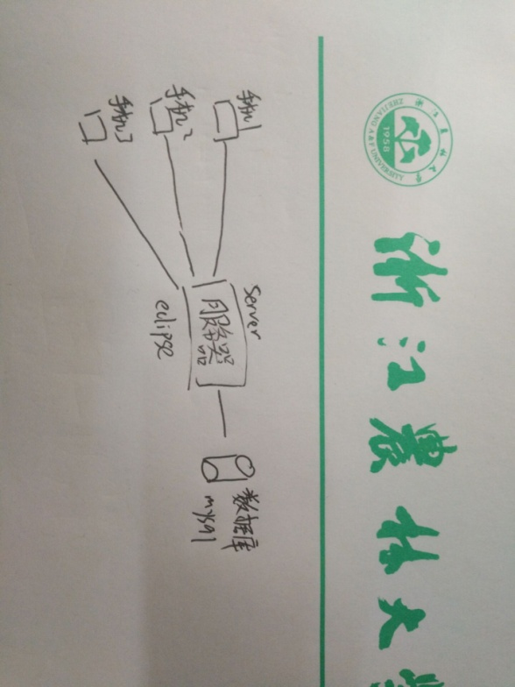

数据流向：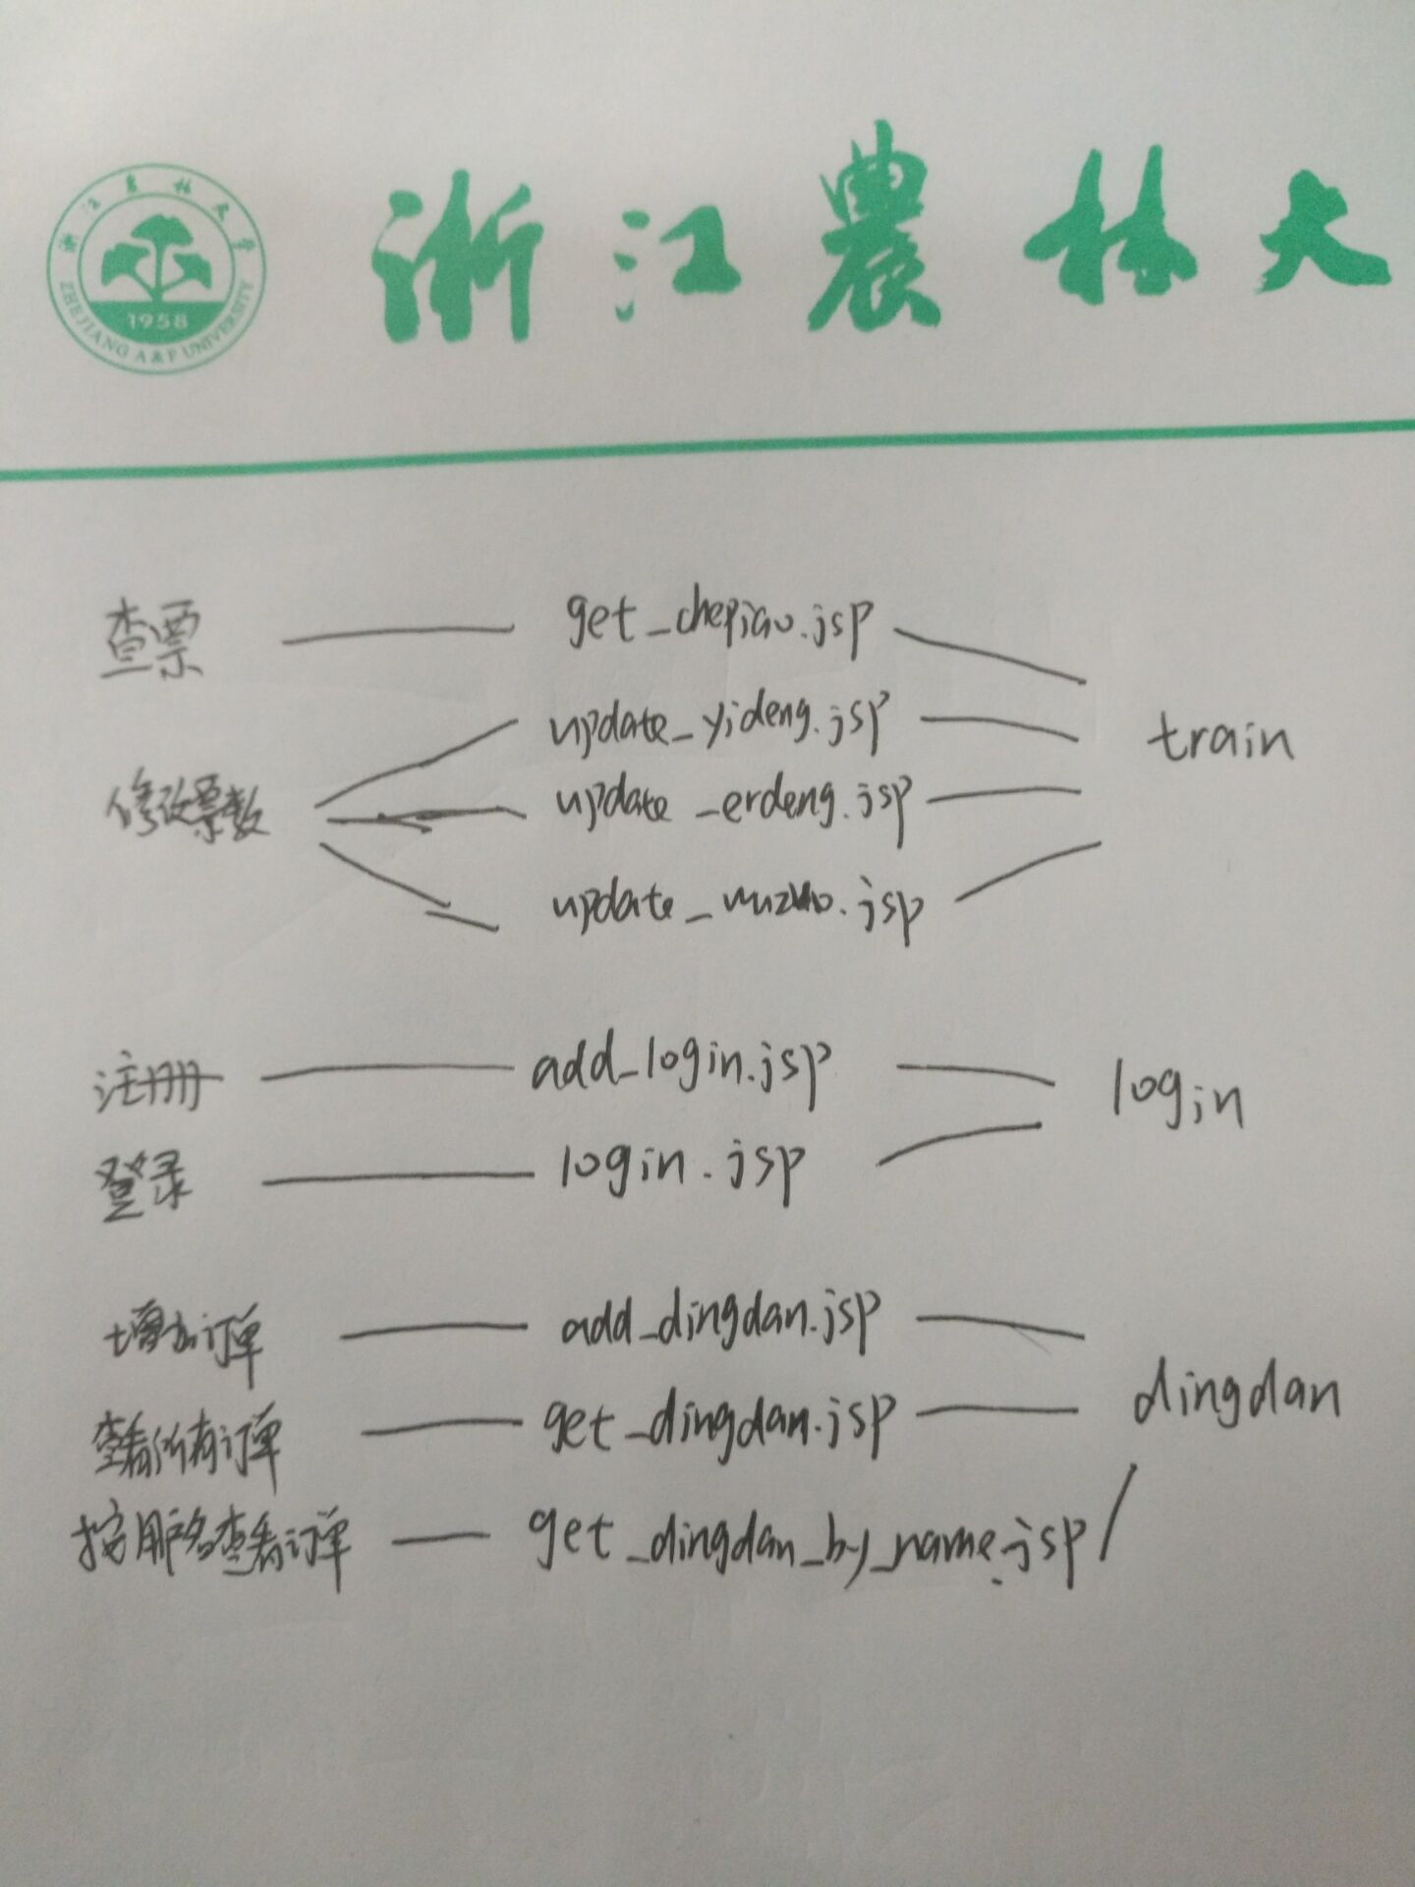

启动页面

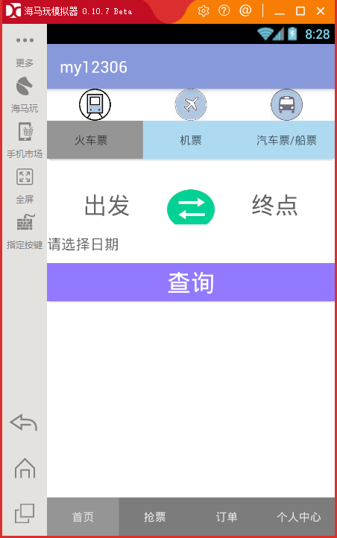

初始界面（图1）

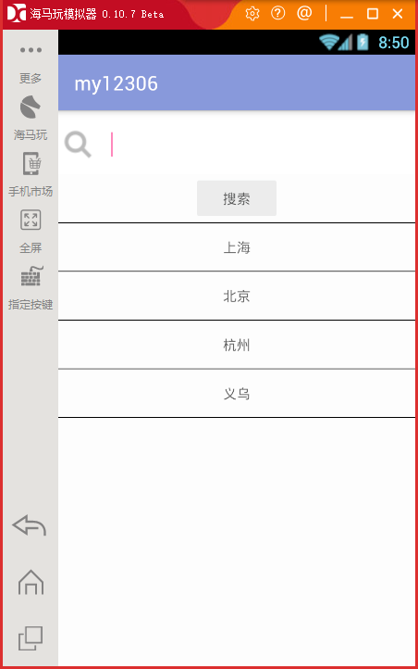

选择城市界面（图2）

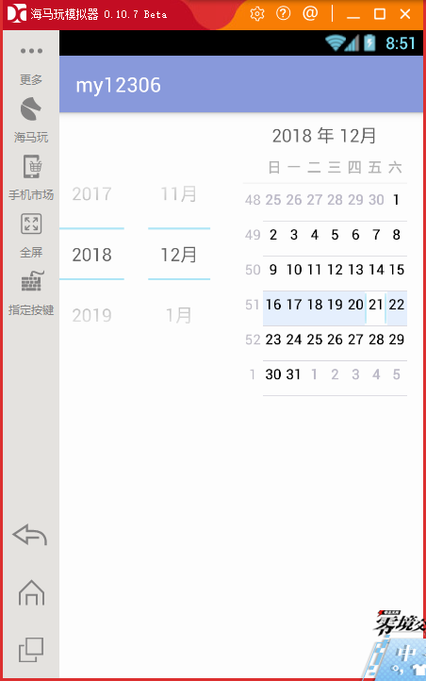

选择日期界面（图3）

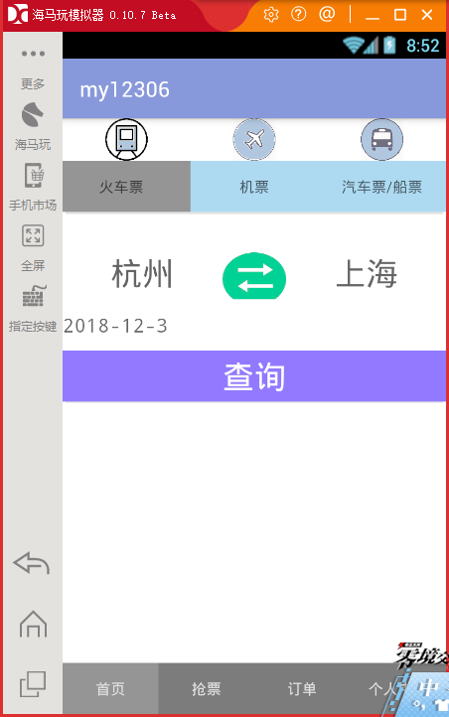

完整界面（图4）

**_data_button**.setOnClickListener(**new** View.OnClickListener() {  
 @Override  
 **public void** onClick(View view) {  
 Intent intent = **new** Intent(MainActivity.**this**, DataActivity.**class**);  
 startActivityForResult(intent,1);  
 }  
 });  
 **_chufa_button**.setOnClickListener(**new** View.OnClickListener() {  
 @Override  
 **public void** onClick(View view) {  
 Intent intent = **new** Intent(MainActivity.**this**, CityActivity.**class**);  
 startActivityForResult(intent,2);  
 }  
 });  
 **_zhongdian_button**.setOnClickListener(**new** View.OnClickListener() {  
 @Override  
 **public void** onClick(View view) {  
 Intent intent = **new** Intent(MainActivity.**this**, CityActivity_arrive.**class**);  
 startActivityForResult(intent,3);  
 }  
 });**_jiaohuan_button**.setOnClickListener(**new** View.OnClickListener() {  
 @Override  
 **public void** onClick(View view) {  
 String data1 = **_chufa_button**.getText().toString();  
 String data2 = **_zhongdian_button**.getText().toString();  
 **_chufa_button**.setText(data2);  
 **_zhongdian_button**.setText(data1);  
 }  
 });  
 **_wode12306_button**.setOnClickListener(**new** View.OnClickListener() {  
 @Override  
 **public void** onClick(View view) {  
 Intent intent = **new** Intent(MainActivity.**this**, Wode12306.**class**);  
 startActivity(intent);  
 }  
 });  
 **_plane_button**.setOnClickListener(**new** View.OnClickListener() {  
 @Override  
 **public void** onClick(View view) {  
 Intent intent = **new** Intent(MainActivity.**this**, MainActivityPlane.**class**);  
 startActivity(intent);  
 }  
 });  
 **_ship_button**.setOnClickListener(**new** View.OnClickListener() {  
 @Override  
 **public void** onClick(View view) {  
 Intent intent = **new** Intent(MainActivity.**this**, MainActivityShip.**class**);  
 startActivity(intent);  
 }  
 });  
 **_dingdan_button**.setOnClickListener(**new** View.OnClickListener() {  
 @Override  
 **public void** onClick(View view) {  
 Intent intent = **new** Intent(MainActivity.**this**, DingdanActivity.**class**);  
 startActivity(intent);  
 }  
 });  
 **_chaxun**.setOnClickListener(**new** View.OnClickListener() {  
 @Override  
 **public void** onClick(View view) {SharedPreferences.Editor editor = getSharedPreferences(**"all_data"**, ***MODE_PRIVATE***).edit();editor.putString(**"出发站"**, **_chufa_button**.getText().toString());  
 editor.putString(**"到达站"**, **_zhongdian_button**.getText().toString());  
 editor.putString(**"出发日期"**, **_data_button**.getText().toString());editor.apply();  
 Intent intent = **new** Intent(MainActivity.**this**, ListActivity.**class**);  
 startActivity(intent);  
 }  
 });

初始界面部分代码

|  |  |  |  |
| --- | --- | --- | --- |
| 编号 | 功能 | 功能明细 | 是否实现 |
| 1 | 出发 | 1. 点击出发按钮选择出发城市，（如图2） | 实现 |
| 2 | 终点 | 1. 点击终点按钮选择到达城市 | 实现 |
| 3 | 日期 | 1. 点击请选择日期选择想要查票的日期（如图3） | 实现 |
| 4 | 查询 | 1. 点击查询按钮，将上面的三个信息传入下一页面进行查票 | 实现 |
| 5 | 订单 | 1）点击订单按钮，进入查看订单页面 | 实现 |
| 6 | 个人中心 | 1）点击个人中心按钮，进入个人中心页面 | 实现 |
| 7 | 转换 | 1）点击转换按钮，将出发城市与到达城市交换 | 实现 |

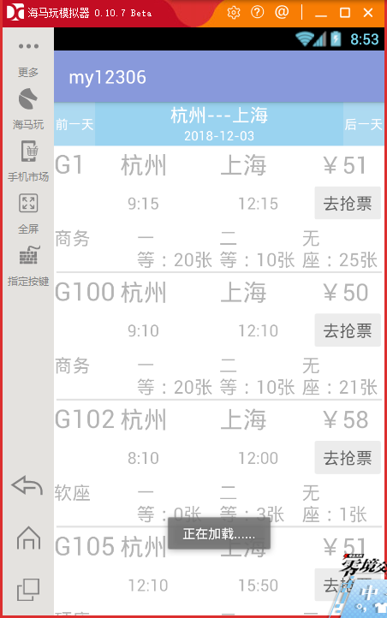

车票信息（图5）

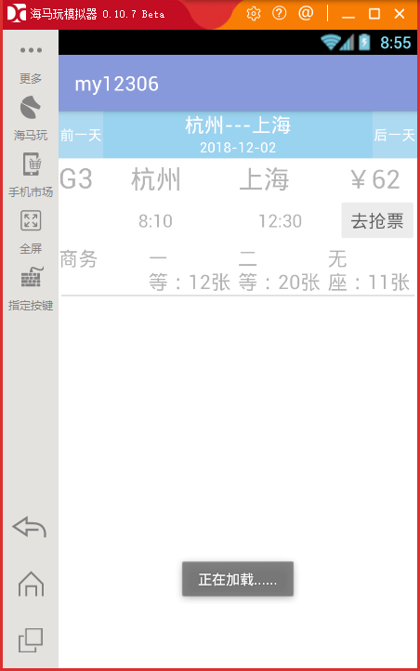

前一天（图6）

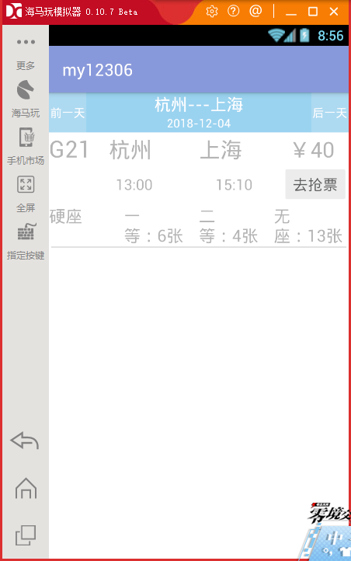

后一天（图7）

车票界面部分代码

**private void** GetDay(){  
 **trainList**.clear();  
  
 Toast.*makeText*(ListActivity.**this**, **"正在加载......"**, Toast.***LENGTH_SHORT***).show();  
  
 HttpUtil.*sendOKHttpRequest*(HttpUtil.***ADDRESS_CHEPIAO***, **new** okhttp3.Callback(){  
 @Override  
 **public void** onResponse(Call call, Response response) {  
 **try** {  
 **responseData** = response.body().string();  
 parseXml(**responseData**);  
  
 }**catch** (Exception e){  
 e.printStackTrace();  
 }  
 }  
 @Override  
 **public void** onFailure(Call call, IOException e) {  
  
 }  
  
 });}

**class** BeforeDay **implements** View.OnClickListener{  
 @Override  
 **public void** onClick(View view) {  
 **trainList**.clear();  
 SharedPreferences pref_date = getSharedPreferences(**"sjust_date_data"**, ***MODE_PRIVATE***);  
 **date** = pref_date.getString(**"当前日期"**, **""**);  
 String beforeday = *Before*(**date**);  
 **editor** = getSharedPreferences(**"sjust_date_data"**, ***MODE_PRIVATE***).edit();  
 **editor**.putString(**"当前日期"**, beforeday);  
 **editor**.apply();  
 **_show_date**.setText(beforeday);  
  
*// GetDay();* parseXml(**responseData**);  
 **adapter**.notifyDataSetChanged();  
  
 }  
 }

**public static** String Before(String specifiedDay)  
{  
 Calendar c = Calendar.*getInstance*();  
 Date d_date=**null**;  
 **try** {  
 d_date = **new** SimpleDateFormat(**"yy-MM-dd"**).parse(specifiedDay);  
 } **catch** (ParseException e) {  
 e.printStackTrace();  
 }  
 c.setTime(d_date);  
 **int** day=c.get(Calendar.***DATE***);  
 c.set(Calendar.***DATE***,day-1);  
 String dayBefore=**new** SimpleDateFormat(**"yyyy-MM-dd"**).format(c.getTime());  
 **return** dayBefore;  
}

|  |  |  |  |
| --- | --- | --- | --- |
| 编号 | 功能 | 功能明细 | 是否实现 |
| 1 | 前一天 | 1. 点击前一天，可查询前一天的车票信息 | 实现 |
| 2 | 后一天 | 1. 点击后一天，可查询后一天的车票信息 | 实现 |
| 3 | 去抢票 | 1. 点击去抢票，跳转到登录界面（未登录） 2. 点击去抢票，跳转到选类型界面（已登录） | 实现 |

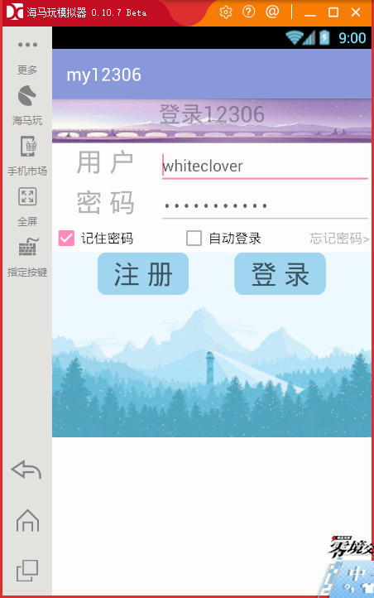

登录界面（图8）

登录界面部分代码如下：

**_denglu**.setOnClickListener(**new** View.OnClickListener() {  
 @Override  
 **public void** onClick(View view) {  
 *zhanghao* = **_zhanghaoText**.getText().toString();  
 **mima** = **_mimaText**.getText().toString();  
  
 HttpUtil.*Login*(HttpUtil.***ADDRESS_GETBYACCOUNT***, **new** okhttp3.Callback(){  
 @Override  
 **public void** onResponse(Call call, Response response) {  
 **try** {  
 **final** String responseData = response.body().string();  
 runOnUiThread(**new** Runnable() {  
 @Override  
 **public void** run() {  
 **if**(responseData.trim().equals(**"true"**)){  
 Toast.*makeText*(getApplicationContext(),**"登录成功"**,Toast.***LENGTH_SHORT***).show();  
*// if (zhanghao.equals("whiteclover") && mima.equals("whiteclover")){* **editor** = **pref**.edit();  
 **if**(**rememberPass**.isChecked()){  
 **editor**.putBoolean(**"remember_password"**, **true**);  
 **editor**.putString(**"account"**, *zhanghao*);  
 **editor**.putString(**"password"**, **mima**);  
 }**else** {  
 **editor**.clear();  
 }  
 **editor**.apply();  
*// }* Intent intent = **new** Intent();  
 intent.putExtra(**"return_login_result"**, **"登录成功"**);  
 ListActivity.*iflogin* = **true**;  
 setResult(***RESULT_OK***, intent);  
 finish();  
 }  
 **else** {  
 Toast.*makeText*(getApplicationContext(),**"登录失败"**,Toast.***LENGTH_SHORT***).show();  
 }  
 }  
 });  
  
  
 }**catch** (Exception e){  
 e.printStackTrace();  
 }  
 }  
  
 @Override  
 **public void** onFailure(Call call, IOException e) {  
  
 }  
  
 },*zhanghao*, **mima**);  
 }  
 });

|  |  |  |  |
| --- | --- | --- | --- |
| 编号 | 功能 | 功能明细 | 是否实现 |
| 1 | 用户名与密码 | 1）获取输入的用户名与密码 | 实现 |
| 2 | 记住密码 | 1）记住密码，如果输入正确，下次运行不需要输入账号密码 | 实现 |
| 3 | 注册 | 1）跳转到注册界面 | 实现 |

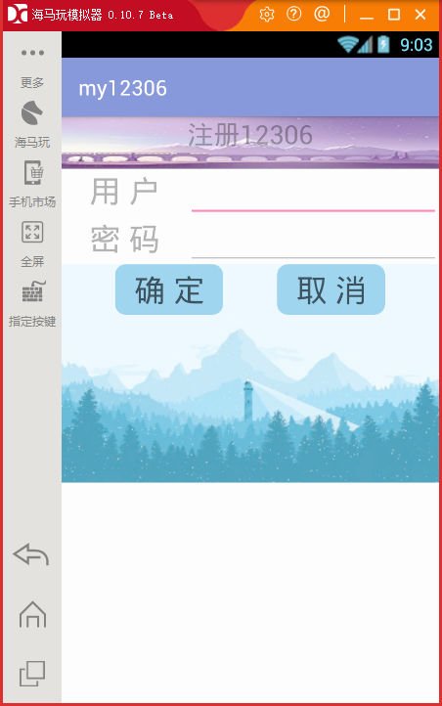

注册界面（图9）

注册界面部分代码如下：

**_queding**.setOnClickListener(**new** View.OnClickListener() {  
 @Override  
 **public void** onClick(View view) {  
 **zhanghao** = **_zhanghaoText**.getText().toString();  
 **mima** = **_mimaText**.getText().toString();  
 Toast.*makeText*(getApplicationContext(),**zhanghao**+**" "**+**mima**,Toast.***LENGTH_SHORT***).show();  
  
 HttpUtil.*add_login*(HttpUtil.***ADDRESS_ADD_LOGIN***, **new** okhttp3.Callback(){  
 @Override  
 **public void** onResponse(Call call, Response response) {  
 **try** {  
 **final** String responseData = response.body().string();  
 Log.*i*(**"*********"**,responseData);  
 runOnUiThread(**new** Runnable() {  
 @Override  
 **public void** run() {  
 **if**(responseData.trim().equals(**"true"**)){  
 Toast.*makeText*(getApplicationContext(),**"注册成功"**,Toast.***LENGTH_SHORT***).show();  
 finish();  
 }  
 **else** {  
 Toast.*makeText*(getApplicationContext(),**"注册失败"**,Toast.***LENGTH_SHORT***).show();  
 }  
 }  
 });  
 }**catch** (Exception e){  
 e.printStackTrace();  
 }  
 }  
 @Override  
 **public void** onFailure(Call call, IOException e) {  
 }  
 },**zhanghao**, **mima**);  
  
 }  
});

|  |  |  |  |
| --- | --- | --- | --- |
| 编号 | 功能 | 功能明细 | 是否实现 |
| 1 | 确定 | 1）如果数据库中已经存在相同的用户名，则失败，不然注册成功 | 实现 |
| 2 | 注册 | 1）跳转到注册界面 | 实现 |

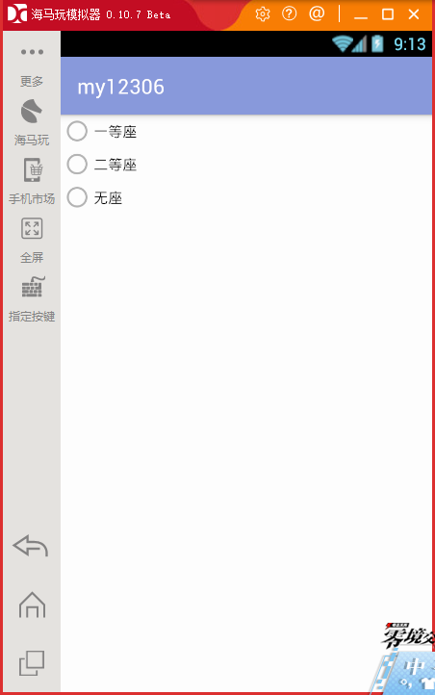

选择票型（图10）

|  |  |  |  |
| --- | --- | --- | --- |
| 编号 | 功能 | 功能明细 | 是否实现 |
| 1 | 选择票型 | 将选择信息传回上一页面 | 实现 |

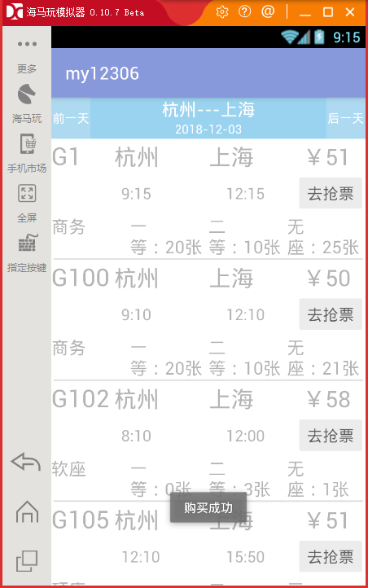

购买成功（图11）

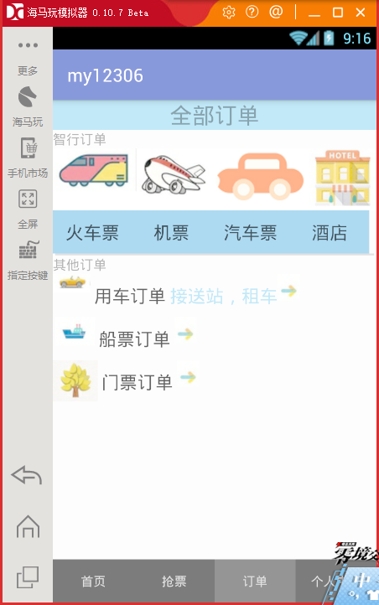

订单页面（图12）

订单页面部分代码如下：

**_Button1**.setOnClickListener(**new** View.OnClickListener() {  
 @Override  
 **public void** onClick(View view) {  
 Intent intent = **new** Intent(DingdanActivity.**this**, Huochedingdan.**class**);  
 startActivity(intent);  
 }  
});

|  |  |  |  |
| --- | --- | --- | --- |
| 编号 | 功能 | 功能明细 | 是否实现 |
| 1 | 火车票 | 1）点击火车票进入查看订单页面 | 实现 |

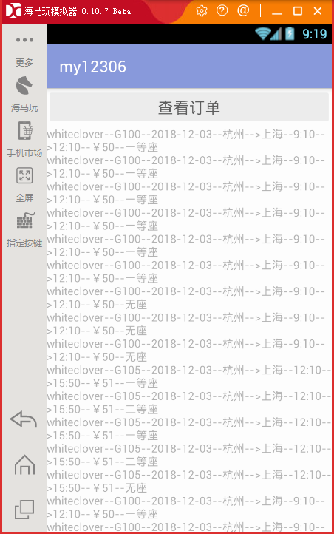

查看订单（图13）

查看订单部分代码如下：

**private void** sendRequestWithHttpOKConnection(){  
 HttpUtil.*GetDingdan_byusername*(HttpUtil.***ADDRESS_GETBYUSERNAME***,**new** okhttp3.Callback(){  
 @Override  
 **public void** onFailure(Call call, IOException e) {  
  
 }  
 @Override  
 **public void** onResponse(Call call, Response response) **throws** IOException {  
 **final** String responseData = response.body().string();  
 **final** String result = parseXml(responseData);  
 *// 显示* runOnUiThread(**new** Runnable() {  
 @Override  
 **public void** run() {  
 **responseText**.setText(result);  
 }  
 });  
  
 }  
 },LoginActivity.*zhanghao*);  
}

|  |  |  |  |
| --- | --- | --- | --- |
| 编号 | 功能 | 功能明细 | 是否实现 |
| 1 | 查看订单 | 1）根据登录的用户名获得其所买的车票 | 实现 |

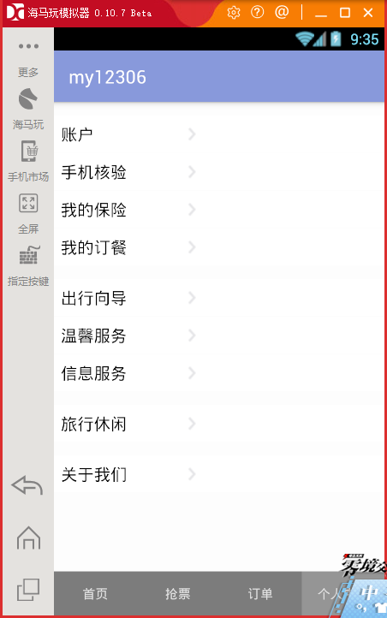

个人中心（图14）

部分代码如下：

**_shouye**.setOnClickListener(**new** View.OnClickListener() {  
 @Override  
 **public void** onClick(View view) {  
 startActivity(**new** Intent(Wode12306.**this**, MainActivity.**class**));  
 }  
 });  
  
 **_chuxing**.setOnClickListener(**new** View.OnClickListener() {  
 @Override  
 **public void** onClick(View view) {  
 Uri uri = Uri.*parse*(**"https://map.baidu.com/"**);  
 Intent intent = **new** Intent(Intent.***ACTION_VIEW***, uri);  
 startActivity(intent);  
 }  
 });  
 **_wenxin**.setOnClickListener(**new** View.OnClickListener() {  
 @Override  
 **public void** onClick(View view) {  
 Uri uri = Uri.*parse*(**"https://ai.m.taobao.com/"**);  
 Intent intent = **new** Intent(Intent.***ACTION_VIEW***, uri);  
 startActivity(intent);  
 }  
 });  
 **_lvxing**.setOnClickListener(**new** View.OnClickListener() {  
 @Override  
 **public void** onClick(View view) {  
 Uri uri = Uri.*parse*(**"https://www.amap.com/"**);  
 Intent intent = **new** Intent(Intent.***ACTION_VIEW***, uri);  
 startActivity(intent);  
 }  
 });  
 **_dingcan**.setOnClickListener(**new** View.OnClickListener() {  
 @Override  
 **public void** onClick(View view) {  
 Uri uri = Uri.*parse*(**"https://www.ele.me/home/"**);  
 Intent intent = **new** Intent(Intent.***ACTION_VIEW***, uri);  
 startActivity(intent);  
 }  
 });  
 **_baoxian**.setOnClickListener(**new** View.OnClickListener() {  
 @Override  
 **public void** onClick(View view) {  
 Uri uri = Uri.*parse*(**"http://www.pingan.com/"**);  
 Intent intent = **new** Intent(Intent.***ACTION_VIEW***, uri);  
 startActivity(intent);  
 }  
 });  
 **_xinxi**.setOnClickListener(**new** View.OnClickListener() {  
 @Override  
 **public void** onClick(View view) {  
 Uri uri = Uri.*parse*(**"https://www.baidu.com/"**);  
 Intent intent = **new** Intent(Intent.***ACTION_VIEW***, uri);  
 startActivity(intent);  
 }  
 });  
  
 **_aboutapp**.setOnClickListener(**new** View.OnClickListener() {  
 @Override  
 **public void** onClick(View view) {  
 startActivity(**new** Intent(Wode12306.**this**, AboutappActivity.**class**));  
 }  
 });  
 **_shouji**.setOnClickListener(**new** View.OnClickListener() {  
 @Override  
 **public void** onClick(View view) {  
 Intent intent = **new** Intent(Wode12306.**this**, DuanXinActivity.**class**);  
 startActivityForResult(intent,1);  
 }  
 });  
 **_dingdan**.setOnClickListener(**new** View.OnClickListener() {  
 @Override  
 **public void** onClick(View view) {  
 Intent intent = **new** Intent(Wode12306.**this**, DingdanActivity.**class**);  
 startActivityForResult(intent,1);  
 }  
 });  
}

|  |  |  |  |
| --- | --- | --- | --- |
| 编号 | 功能 | 功能明细 | 是否实现 |
| 1 | 我的保险 | 1）进去平安保险外网 | 实现 |
| 2 | 我的订餐 | 1）进入饿了么外网 | 实现 |
| 3 | 出行向导 | 1）进入百度地图外网 | 实现 |
| 4 | 温馨服务 | 1）进入淘宝外网 | 实现 |
| 5 | 信息服务 | 1）进入百度外网 | 实现 |
| 6 | 旅行休闲 | 1）进入高德地图外网 | 实现 |
| 7 | 关于我们 | 1）跳转到关于我们界面 | 实现 |
| 8 | 退出程序 | 1）退出 | 实现 |

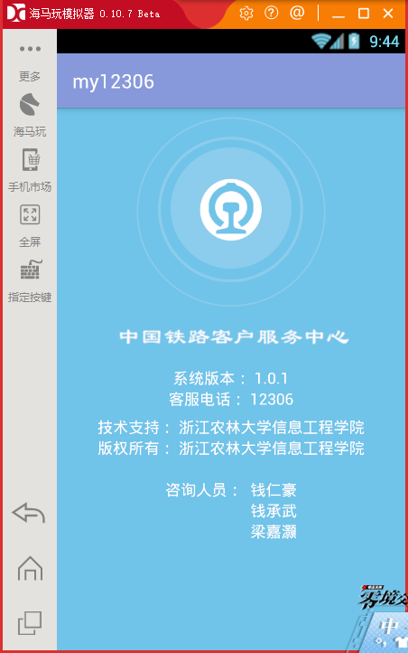

关于我们（图15）

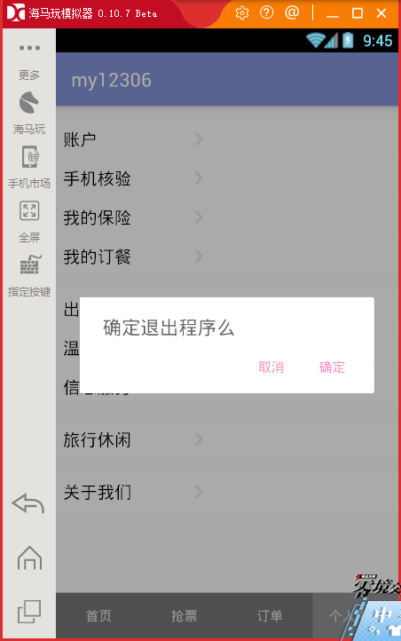

退出（图16）

退出代码如下：

@Override  
**public boolean** dispatchKeyEvent(KeyEvent event) {  
 **if** (event.getKeyCode() == KeyEvent.***KEYCODE_BACK*** && event.getAction() == KeyEvent.***ACTION_DOWN*** && event.getRepeatCount() == 0) {  
 *//详细的操作代码* **new** AlertDialog.Builder(**this**)  
 .setTitle(**"确定退出程序么"**)  
 .setNegativeButton(**"取消"**, **new** DialogInterface.OnClickListener() {  
  
 @Override  
 **public void** onClick(DialogInterface dialog, **int** which) {  
 }  
  
 })  
 .setPositiveButton(**"确定"**, **new** DialogInterface.OnClickListener() {  
  
 **public void** onClick(DialogInterface dialog, **int** whichButton) {  
 finish();  
 ExitApplication.*getInstance*().exit(Wode12306.**this**);  
 }  
  
 }).show();  
 **return true**;  
 }  
 **return super**.dispatchKeyEvent(event);  
}

实验总结：

梁嘉灏：在开发过程中困难很多，因为是第一次接触一个较大规模的安卓开发，之前的课程代码都是非常的简单，基本没有页面跳转的问题。而这次明显遇到许多的大大小小的问题，幸好大部分都是一些看上去微不足道的小BUG，因为时常开着多个软件，比如android studio和eclipse都会开着，所以有时就会让人头疼，一旦出了BUG，不知道BUG是出在了哪里，比如说在页面解析的时候，转换成xml格式的时候，将解析的字符输错，少打一个字母什么的，检查起来就很麻烦，一般都回去检查代码，很难想到是自己打错了字，幸运的是在坚持下还是解决了这些问题。其余还有一些问题是对安卓的不熟悉，对一些效果如何去实现，比如有时候想要控件在中间显示，加个center不能出现效果，不过还好还能有其他的方法实现，比如用权重layout_weight。期间还有许许多多的问题，这在也就不一一讲了，每次遇到问题去百度，或者问同学，都能收获不少新的知识，在困难中前行，慢慢成长，也能收获不少乐趣。

钱仁豪：通过本次实验，我与同学一起合作完成了这款仿12306的app，在完成过程中遇到许多困难，其中连接数据库使我们苦恼了一阵子，但通过查阅书本和浏览网络，找出了问题所在最后成功完成了连接，在解决困难的过程中，我们并没有气馁，反而像是打游戏遇到大boss一样去钻研，成功完成这次课设使我们充满了成就感。但由于时间问题，我们的程序可能在细节上存在个别小问题，希望老师批评指正。

钱承武：这次的安卓课设与以往的课设大不相同，以往的课设都是能单独在电脑上进行，但是安卓课设还与手机有着深深的联系。虽然之前不曾使用过android studio，但是其中的大部分代码采用的都是JAVA语言，幸运的是我之前有过对其接触，所以基础还是能够理解，但是当遇到一些比较深奥，复杂的问题时，就只能上网搜索或者询问身边的同学来解决。总体来说，我感觉这次的课设对我的提升和帮助还是很大的，它让我更好的理解了安卓应用程序的开发过程，而这其实也与电脑上的开发有着大同小异的思路。